**Урок физики в 8 классе**

**по теме «Линзы. Построение изображения в линзах»**

**Цель:** создание условий для формирования у обучающихся представления о линзах.

**Задачи:**

* формирование понятие «линза»;
* формирование умения строить изображения в линзах;
* формирование представлений о связи изучаемого материала с реальной жизнью на примерах применения линзы.

**Предполагаемый результат:** учащиеся должны уметь на практике применять основные понятия, характеризующие линзы; строить изображение предмета в тонкой линзе (собирающей и рассеивающей) и давать ему характеристику.

**Оборудование:** учебник, тетрадь, ручка, карандаш, линейка, экран, проектор, ПК, интерактивная доска, комплекты лабораторного оборудования (линза, экран).

**Ход урока:**

**1. Организационный момент.**

Приветствие; определение отсутствующих; проверка степени готовности учащихся к уроку; организация внимания.

**2. Актуализация знаний.**

На прошлых уроках мы начали изучение световых явлений.

*Фронтальный опрос:*

1. Что такое свет?
2. Сформулируйте закон прямолинейного распространения света?
3. Какие явления происходят при попадании света на поверхность?
4. Сформулируйте закон отражения света.
5. Сформулируйте закон преломления света.

На партах у вас лежат листочки с утверждениями. Если вы согласны с утверждением – плюс, не согласны – минус (используется прием «Верю – не верю»).

*Верите ли вы, что:*

1. Свет – видимое излучение. (*верю*)

2. Источники света бывают только искусственные. (*не верю*)

3. Причина преломления света состоит в различии скоростей распространения света в разных средах. (*верю*)

4. Изображение в плоском зеркале является прямым, симметричным, действительным. (*не верю*)

5. Зеркала бывают плоскими, выпуклыми, вогнутыми. *(верю)*

6. Угол отражения обозначается латинской буквой бета. *(не верю)*

7. Отражение бывает зеркальным и диффузным. *(верю)*

8. На границе двух прозрачных сред, световой луч меняет свое направление. *(верю)*

9. Угол падения всегда больше угла отражения. *(не верю)*

10 . Скорость света в любой среде одинакова. *(не верю)*

*Взаимопроверка.*

**3. Мотивация к учебной деятельности. Постановка учебной проблемы.**

Зачитывается отрывок из романа Жюль Верна “Таинственный остров”, в котором инженер Сайрес Смит объясняет получение огня:

«- Но кто же зажег огонь? - спросил моряк.

- Солнце, - ответил Спилетт...

- Значит, у вас было зажигательное стекло? - спросил инженера Герберт.  
 - Нет, я его изготовил.

И он показал. Это были просто два стекла, снятые инженером со своих часов и часов Спилетта. Он соединил их края глиной, предварительно наполнив водой, и таким образом получилась настоящая зажигательная чечевица, с помощью которой, сосредоточив лучи на сухом мхе, инженер добыл огонь».

*Какой физический прибор сделал инженер?*

Сформулируйте тему урока (*обучающиеся самостоятельно формулируют тему*). На партах лежат опорные конспекты, которые заполняют учащиеся на уроке (Приложение 1).

**4. Открытие новых знаний.**

Отражение и преломление света используется для того, чтобы изменять направление лучей или, как говорят, управлять световыми пучками. На этом основано создание специальных оптических приборов, например, лупа, телескоп, микроскоп, фотоаппарат и другие. Главной частью большинства из них является линза. Например, очки – это линзы, заключенные в оправу. Уже этот пример показывает, какое значение имеет применение линз для человека.

Линза - слово латинское и означает чечевица. Чечевица – растение, плоды которого похожи на горох, но горошины не круглые, а имеют вид пузатых лепешек. Поэтому все круглые стекла, имеющие такую форму, стали называть - линзами.

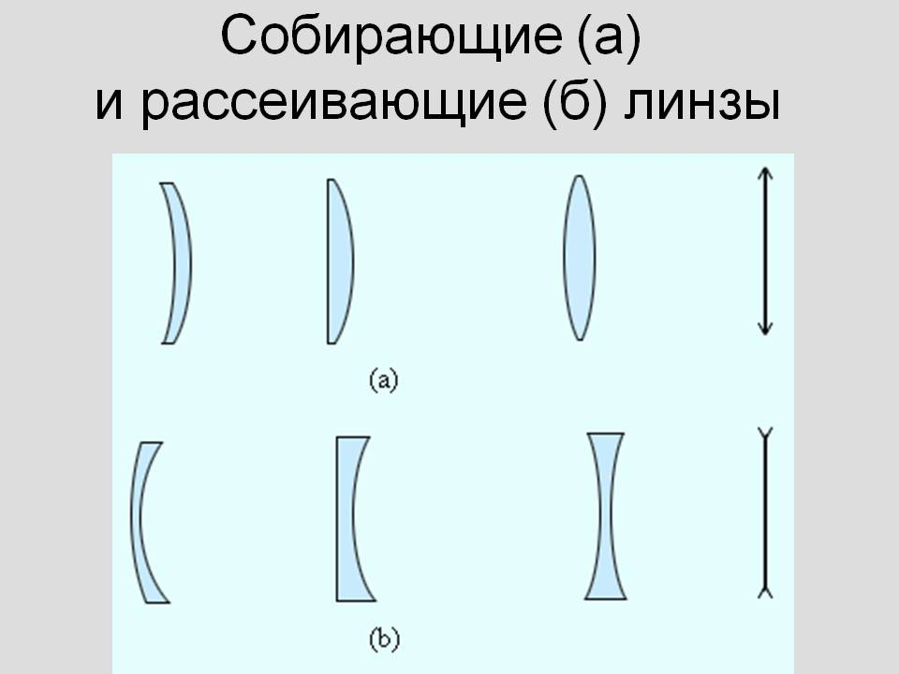В оптике чаще всего используют сферические линзы – тела, изготовленные из оптического или органического стекла, ограниченные двумя сферическими поверхностями. В качестве линзы можно использовать и воздух, и воду (главное, чтобы были сферические поверхности и прозрачное тело).

Линзы бывают выпуклые и вогнутые. Выпуклые линзы являются собирающими, потому что после преломления лучи проходя через одну точку. Вогнутые линзы – рассеивающие.

Обозначение на чертежах:

Такие обозначения врач – окулист использует при выписке рецепта.

Рассмотрим характерные точки и линии линзы (*обучающиеся работают по учебнику, заполняют опорный конспект*).

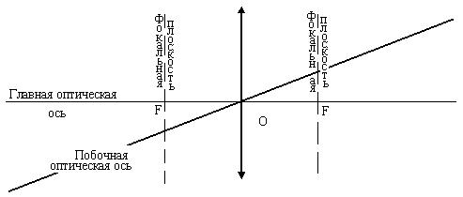

Точка О – оптический центр линзы.

Прямая, проходящая через оптический центр перпендикулярно линзе – главная оптическая ось. Любые прямые, проходящие через оптический центр – побочные оптические оси.

По обе стороны от линзы находятся фокусы – точки, в которых собираются лучи после преломления.

Расстояние от центра линзы до фокуса – фокусное расстояние.

Фо­каль­ная плос­кость – плос­кость, ко­то­рая про­хо­дит через точку глав­но­го фо­ку­са па­рал­лель­но линзе.

Точка по­боч­но­го фо­ку­са –  точка пе­ре­се­че­ния фо­каль­ной плос­ко­сти и по­боч­ной оп­ти­че­ской оси. Если по­слать луч па­рал­лель­но по­боч­ной оп­ти­че­ской оси, то он пре­ло­мит­ся таким об­ра­зом, что обя­за­тель­но прой­дет через точку по­боч­но­го фо­ку­са линзы.

При помощи линзы можно не только собирать и рассеивать лучи, но и получать изображения предмета.

Изображение бывает: действительное или мнимое, прямое или перевернутое, увеличенное или уменьшенное.

*Практическая работа:* получить изображение окна на экране с помощью имеющихся у вас на столе линз. Какое получилось изображение?

Чтобы построить изображение в линзе, достаточно выбрать два луча, ход которых заранее известен (*характерные лучи*):

1. луч, проходящий через оптический центр линзы (проходя сквозь линзу, не меняет направление);
2. луч, параллельный оптической оси линзы (пройдя сквозь линзу, он пересекает оптическую ось в фокусе).

Построим изображение предмета в собирающей линзе. Все построения выполняем карандашом по линейке. Для построения изображения воспользуемся алгоритмом:

1. Изобразить линзу, начертить оптическую ось.
2. По обе стороны от линзы отложить фокусное расстояние.
3. Изобразить предмет.
4. Начертить ход характерных лучей, исходящих из крайних точек предмета.
5. По расположению точки пересечения лучей, прошедших сквозь линзу, нарисовать изображение предмета.
6. Дать характеристику изображению.

а) Пусть предмет находится между фокусом и двойным фокусом линзы. (*учитель строит на доске, обучающиеся в тетради*).

б) Предмет находится перед фокусом (*обучающиеся строят в тетради самостоятельно*).

в) Построим изображение предмета в рассеивающей линзе.

**5. Закрепление знаний.**

Построить изображение предмета в собирающей линзе, если:

а) предмет находится за двойным фокусом;

б) предмет находится в фокусе.

Дать характеристику изображению.

**6. Рефлексия.**

Давайте подведем итоги. Что нового вы сегодня узнали? (*ответы обучающихся*)

*Домашнее задание:* презентация на тему:

1. Применение линз.
2. История появления линз.
3. Линзы со специальными свойствами.

Напишите синквейн на тему «Линза» (*пишется по алгоритму*):

Линза

Выпуклая, вогнутая

Собирает, рассеивает, преломляет

Используется в оптических приборах

Очки

**Приложение 1. ОПОРНЫЙ КОНСПЕКТ**

**Тема**: _________________________

***Линза*** - _______________________________________________________

_______________________________________________________

***Виды линз***



_______________ ____________________

__________________ ____________________

***Характерные точки и линии линзы***

А

D

F/

M F O F N

С

В

О - ___________________________________________________________

МN - _________________________________________________________

F - ___________________________________________________________

OF - __________________________________________________________

AB - __________________________________________________________

CD - __________________________________________________________

F/ - ___________________________________________________________

***Виды изображений:***

**_______________________** или **____________________________**

**_______________________** или **____________________________**

**_______________________** или **____________________________**

***Алгоритм построения изображения в линзе.***

1. Изобразить линзу, начертить оптическую ось.
2. По обе стороны от линзы отложить фокусное расстояние.
3. Изобразить предмет.
4. Начертить ход характерных лучей, исходящих из крайних точек предмета.
5. По расположению точки пересечения лучей, прошедших сквозь линзу, нарисовать изображение предмета.
6. Дать характеристику изображению.

***Характерные лучи:***

1. луч, проходящий через оптический центр линзы (*проходя сквозь линзу, не меняет направление*);
2. луч, параллельный оптической оси линзы (*пройдя сквозь линзу, он пересекает оптическую ось в фокусе*).



**Синквейн на тему «Линза»:**

_________________________________________________________________________________________________________________________________________________________________________________________________________________________________________________________________________________________________________________________________________________________________________________________________